Julio Cesar Simão do Nascimento
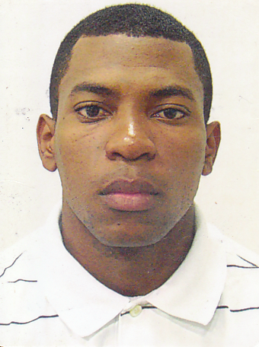
Rua Maria Jocelina Couto, Nº 26 – Navegantes – Centro, CEP 88378-147 – Santa Catarina – SC
33 anos, casado, um filho.
Tel.: (47) 9744-4637/(21) 97019-3333 id.: 933*3916 nextel / (21)3756-8658 Rec.
E-mail: Julio.cs.nascimento@hotmail.com

OBJETIVO | Encarregado de solda

RESUMO DAS QUALIFICAÇÕES

10 anos de experiência na indústria naval construções e montagens de estruturas e tubulações. Atuando tanto onshore como offshore, em projetos como P-54, PMXL 1, Modernização e ampliação SS20 Olinda Star, Antlatic,

P-67, P-70, entre outros. Sou Encarregado de solda certificado pela Promimp / SENAI – Cetec (2008), soldador de ligas especiais, TIG, AT/MAG, ER 6G (2006), Qualificações ASME IX e AWS D1. 1.

EXPERIÊNCIA PROFISSIONAL

INTEGRA OFFSORE LTDA Ago-2015/Jan- 2016
Encarregado de Solda
Supervisão das atividades de soldagem de Tubulações e Estrutura em Pipshop e campo, foco na produção com segurança e qualidade, seguindo todos os procedimentos e normas a cada material e ligas especificas. Acompanhamento, distribuição e fiscalização das tarefas de equipe.

MBS Engenharia Ltda. Fev-2014 / Fev-2015
Encarregado de Solda
Supervisão das atividades de soldagem de Tubulações em Pipshop e campo, foco na produção com segurança e qualidade.
ESTALEIRO MAUA S/A | Jun-2006 / Set-2013
Encarregado de Solda
Supervisão das atividades de soldagem em campo, seguindo procedimentos e normas, a cada material e ligas especificas acompanhamento, distribuição e fiscalização das tarefas de equipe.

FORMAÇÃO ACADÊMICA

Ensino Médio Completo | C.E Antonio Gonçalves | 2001
Pós-médio – Técnico em Estrutural Naval | Núcleo de Ensino Tecnológico | 2014

CURSOS COMPLEMENTARES

Soldador TIG e ER 6G qualificação ASME IX / AWS D1. 1 – (MONTAGNOLI SOLDAS).
NR-35 Trabalho em altura (Estaleiro Mauá)
NR-33 Espaço confinados (Estaleiro Mauá)
Encarregado de Solda (PROMIMP / SENAI – CETEC DE SOLDA).
Inglês, cursando (YES INDIOMAS).

OUTRAS INFORMAÇÕES
Inspetor de solda N1 (certificado)

Inglês básico, leitura e interpretação de textos.
Conhecimento de montagens de Tubulação e Estrutura e Corte com Maçarico.
Conhecimento de Leitura e Interpretação de Desenhos.

Disponibilidade para início imediato, viagens e mudança de cidade.

